Малосердобинский район Пензенской области
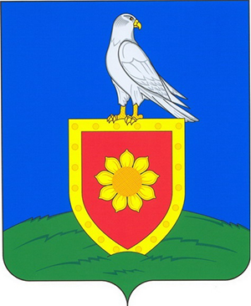 | Общие сведения  Образован:1970 году  Территория района: занимает площадь 1,1 тыс. км².  В составе района: находятся 6 муниципальных образований - сельских администраций, включающих в себя 22 населенных пункта.  Административный центр: село Малая Сердоба  Численность населения: 8041 чел.
(район на карте Пензенской области) 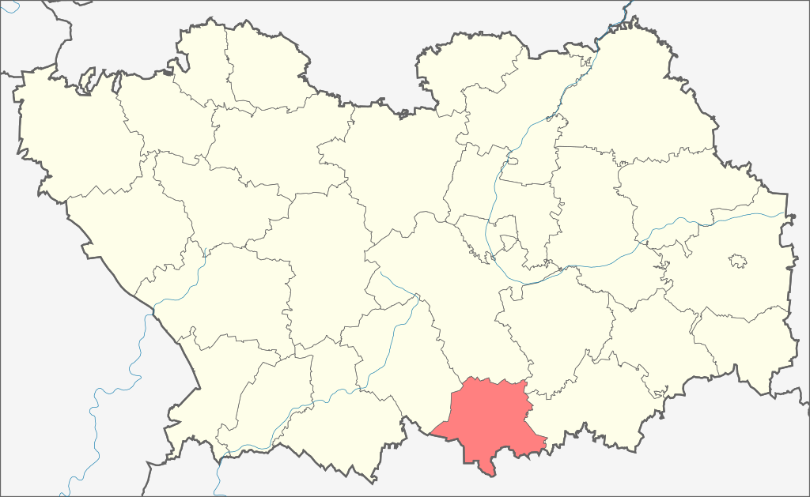
Отрасли производства
В Малосердобинском районе развито:
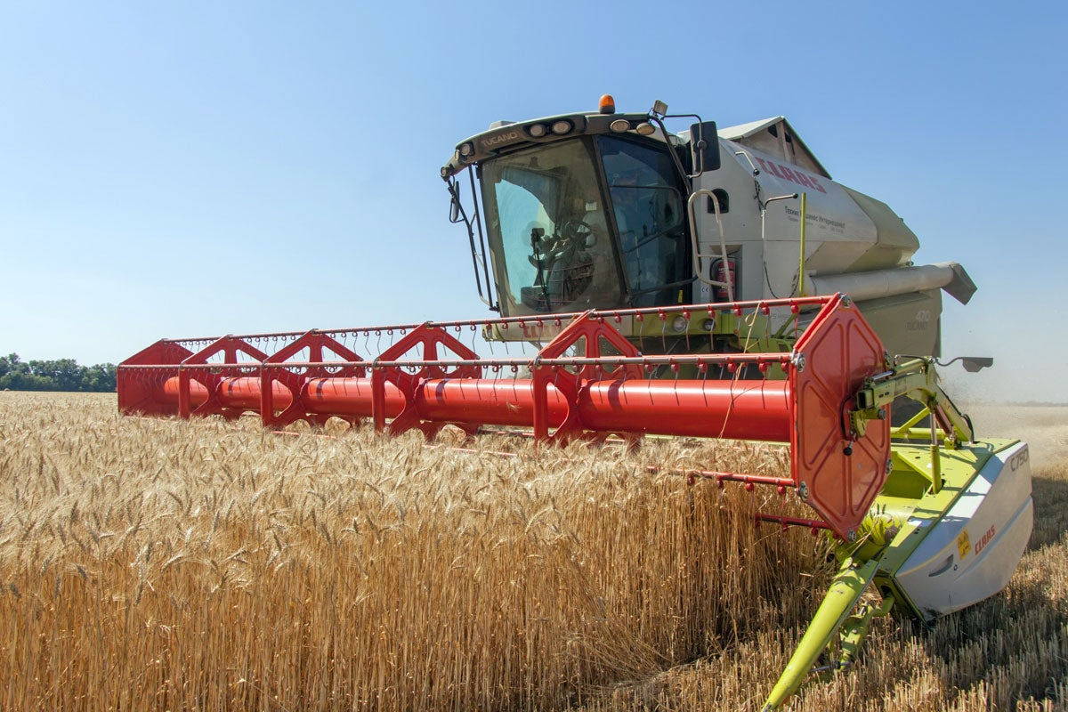 | ООО «АГРО-ПРОГРЕСС» - зарегистрировано 1 марта 2019 года в с. Новое Демкино Малосердобинского района.  Основным видом деятельности компании является Выращивание зерновых (кроме риса), зернобобовых культур и семян масленичных культур. | 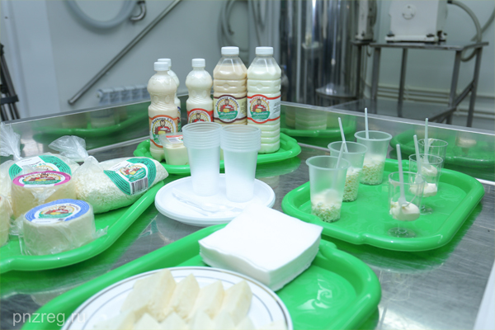
ООО СХП «Зыбино» -зарегистрировано 7 апреля 2007 года в с. Колемас Малосердобинского района. Основным видом деятельности компании является Выращивание зерновых (кроме риса), зернобобовых культур и семян масленичных культур. | 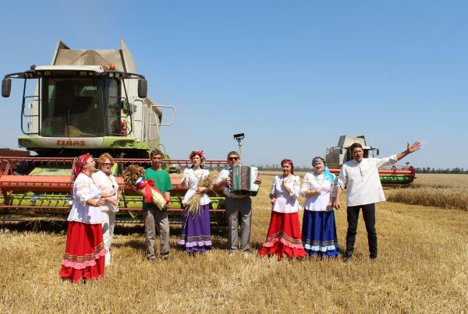 | СППК «ТЕНЗОР» зарегистрирован 14 апреля 2016 года. Основным видом деятельности компании является Производство молока (кроме сырого) и молочной продукции.

Достопримечательности Малосердобинского района
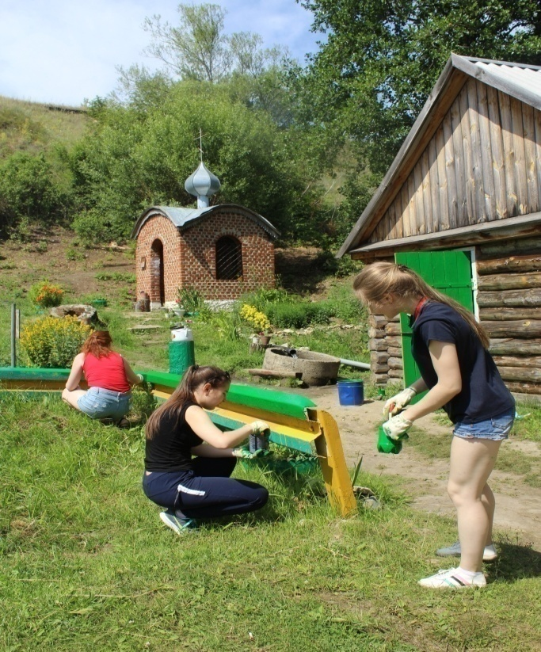 | Памятник погибшим воинам – малосердобинцам. В годы войны более 6000 малосердобинцев ушли на фронт, где всё личное было отдано во имя общего, где все воины знали, что от успеха действий каждого их них зависит судьба родной страны, судьба всего человечества. |  |  |  | 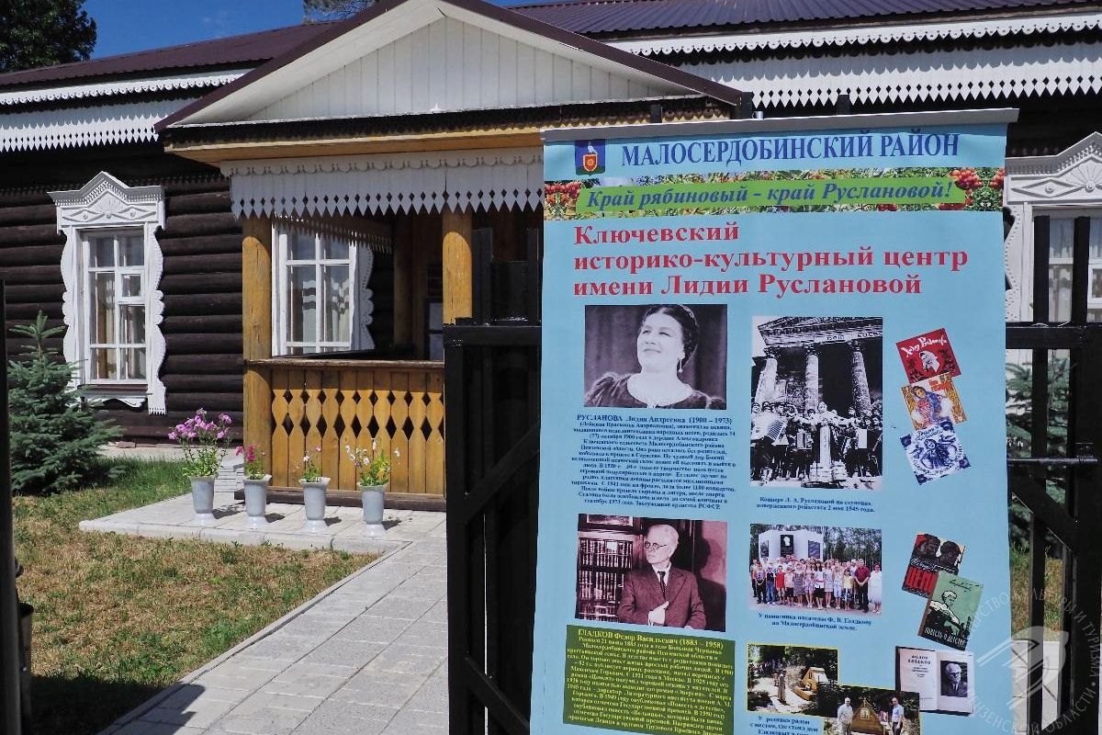
«Богомольный» родник с. Малая Сердоба. Источник оснащен купальней. Считается, что вода в нем обладает лечебными свойствами и может если не вылечить от всех болезней, то хотя бы укрепить здоровье человека. | 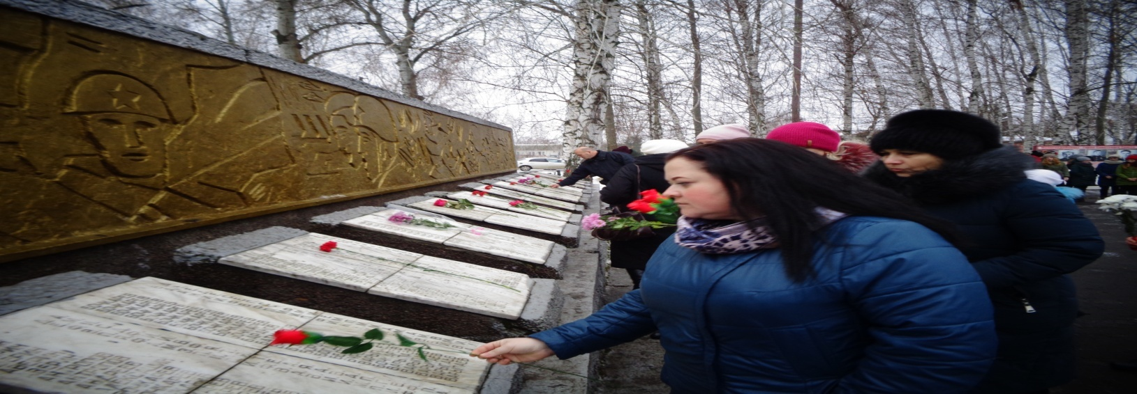 |  |  |  | Историко-культурный центр им. Лидии Андреевны Руслановой основан 9 сентября 2015 года в с. Ключи Малосердобинского района, в котором кроме экспозиций о жизни и творчестве Л.А.Руслановой имеются экспозиции посвященные уроженцам Малосердобинского района: писателю Ф. Гладкову и художнице В. Ермолаевой.
 |  |  |  |  |  | 7 членов ТИК
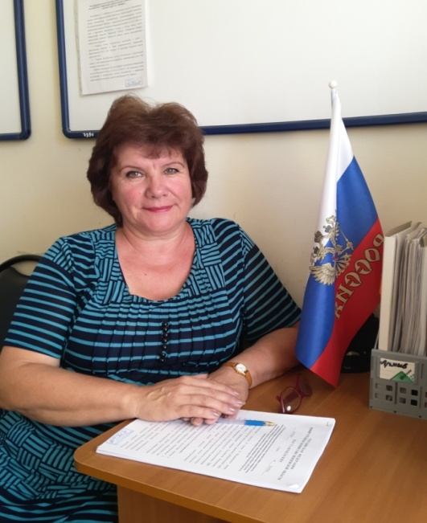 |  |  | 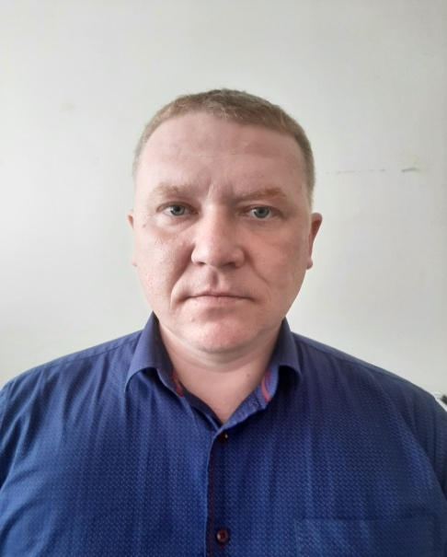 |  |  | 
Аверина Вера Фёдоровна,  председатель |  |  | Морозов Дмитрий Николаевич,  заместитель председателя |  |  | Ломовцева Ирина Анатольевна,  секретарь
Контактная информация:
Адрес: Пензенская область, Малосердобинский район, с. Малая Сердоба, ул. Ленинская, д. 38
Телефон: 8(841-62) 2-63-16, адрес электронной почты: tikmserd17@mail.ru
 |  |  |  | 19 избирательных участков
 |  |  |  | 117 членов УИК
Численность избирателей Малосердобинского района

*** Если возникли трудности с диаграммой, просто заполните таблицу (в чел.):
Численность избирателей на 01.01.2022 | 6984
В возрасте от 18 до 35 лет | 1496
В возрасте свыше 80 лет | 457

